PREMIO DE ORO POR PARTIDA DOBLE PARA “VIVA CUBA”.

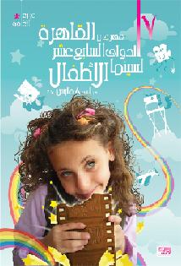
El largometraje cubano-francés “Viva Cuba”, del Director Juan Carlos Cremata Alberti, sumó a su cosecha de lauros dos nuevos premios otorgados en la XVII edición del Festival Internacional de Cine Infantil de El Cairo, el cual se desarrollo del 1 al 8 de marzo, en la capital egipcia.

En horas de la tarde del 8 de marzo tuvo lugar en el Gran Teatro de la Casa de la Opera de El Cairo, la ceremonia de clausura del XVII Festival Internacional de Cine Infantil de El Cairo (www.cdf-eg.org/English/Kids/index_e.htm), durante la cual se hicieron entrega de los premios y reconocimientos a los filmes que competían en el certamen.

Cuatro jurados por géneros en competencia, integrados por prestigiosas figuras del séptimo arte de distintos países y por niños de diferentes nacionalidades radicados en El Cairo, fueron los encargados de hacer la rigurosa selección de las obras premiadas.

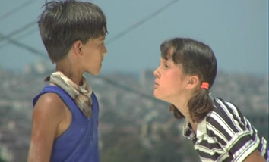
La jornada de clausura estuvo presidida por el Ministro de Cultura de Egipto, Dr. Farouk Al-Hosni, y a la misma acudieron otras destacadas autoridades y personalidades de la cultura egipcia, miembros del Cuerpo Diplomático y público en general.

La coproducción cubano-francesa “Viva Cuba”, del Director Juan Carlos Cremata Alberti, obtuvo dos importantes lauros: el Premio de Oro del Jurado Infantil Internacional y el Premio de Oro al Largometraje, atendiendo a su buena realización y a la excelente selección del tema.

El primer premio fue entregado por un miembro del jurado infantil y el segundo por el Dr. Farouk Al-Hosni. Ambos fueron recibidos por el Embajador de Cuba en El Cairo, Ángel Dalmau Fernández, a nombre del Director Juan Carlos Cremata, quien no pudo viajar a Egipto por enfermedad.

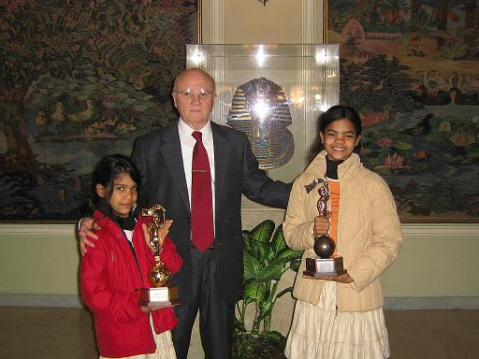
En entrevista concedida al Canal 2 de la televisión egipcia, el diplomático cubano agradeció el otorgamiento de los dos premios, expresando que constituían un importante reconocimiento al progresivo desarrollo que ha tenido la cultura cubana, en particular la cinematografía, a lo largo de las últimas cuatro décadas.

Recordó que es precisamente la cultura una de las esferas donde Cuba y Egipto están centrando sus esfuerzos en la actualidad para fortalecer y diversificar las relaciones bilaterales, lo cual redundará en un mejor conocimiento mutuo entre sus respectivos pueblos.

Al término de la ceremonia de clausura del festival, el Embajador fue felicitado por varias personalidades egipcias de la cultura y otros miembros del Cuerpo Diplomático.

EMBACUBA EGIPTO
Marzo 08, 2007

